Enlace: <https://www.nacion.com/el-pais/salud/nacimiento-del-tico-5-millones-seria-hasta-julio/4NMO3QQXRZCUVJTHH5JI3ZWCUM/story/>

**Nacimiento del tico 5 millones sería hasta julio próximo**

Nuevas estimaciones de INEC trasladan del 25 de marzo al 16 de julio el esperado acontecimiento, el cual traerá numerosos desafíos al país

**Por:**[**Ángela Ávalos**](https://www.nacion.com/autores/angela-avalos/).  27 enero



El INEC prevé una baja sustancial en el número de nacimientos durante el 2017. Esto es lo que explica que se produzca un atraso en la llegada del habitante 5 millones al país este 2018. ALBERT MARÍN

La disminución de los nacimientos y el incremento en el número de muertes durante el 2017, trasladó la llegada del tico 5 millones para el 16 de julio.

Nuevas estimaciones del Instituto Nacional de Estadística y Censos (INEC), realizadas a solicitud de este diario, confirman que ese habitante podría nacer el lunes 16 de julio, a las 7 a. m., en algún lugar del país.

Cálculos iniciales realizados en abril anterior, proyectaban para el 25 de marzo de este año la fecha en que Costa Rica vería nacer a su habitante 5 millones, cerca de las 5 p. m..

Pero ya no sería así. Los supuestos iniciales cambiaron debido, principalmente, a la reducción en la cantidad de nacimientos.

Se espera que el 2017 cierre con una baja sustancial de nacidos. La cifra podría descender, incluso, de las 70.000 personas mientras en años anteriores se ha sobrepasado esa cifra.

Olga Araya Umaña, coordinadora de la Unidad de Estadísticas Demográficas del Área de Censos y Encuestas, en el INEC, explicó que el dato del 25 de marzo estaba suponiendo que los meses de nacimientos calculados para el 2017 eran los mismos que habían ocurrido en el 2016.

### LEA TAMBIÉN

[**Tico 5 millones nacerá en marzo de 2018**](https://www.nacion.com/el-pais/el-tico-5-millones-nacera-en-marzo-del-2018/IVURKMXZEZAITGSWETA2G37SSM/story/)

"Eso no se cumplió, porque hay menos nacidos en el 2017 que en el 2016; lo cual significa que la fecha se posterga", dijo Araya quien aclaró que todavía están esperando el cierre de la entrega oficial de datos para el mes de diciembre.

La especialista explicó que llegar al 16 de julio implica un ejercicio de cálculo matemático donde no se toma en cuenta ni la emigración ni la inmigración.

"Estamos suponiendo un saldo migratorio neto igual a cero: o sea, la población va a crecer solo por nacimientos o va a decrecer solo por defunciones", agregó Araya.

Proyecciones de población

Las estimaciones y proyecciones de población que se consideran para ese cálculo toman como base la cantidad personas que nacen y se les resta la de quienes mueren en un año.

El dato de arranque para hablar de una fecha problable tiene de punto de partida el 30 de junio del 2017, cuando se calculaba la población de Costa Rica en 4.947.490 personas.

Los estadísticos comienzan a sumar nacimientos y restar muertes a partir de entonces, contabilizando por mes, luego por día y, finalmente por hora hasta llegar a la cifra mágica: 5.000.000 exactos.

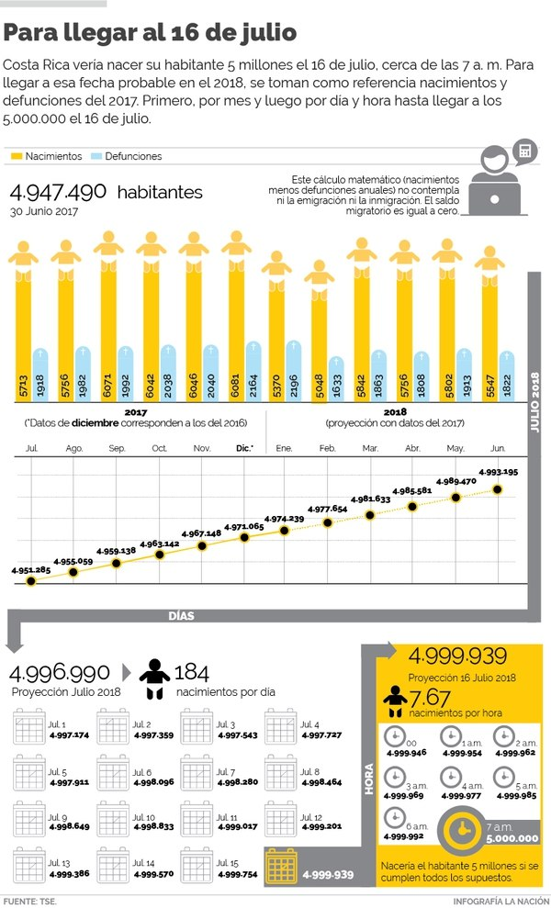

Método de cálculo para llegar al habitante 5 millones

Según Araya, si hablamos de habitante se tiene que partir de una persona viva, que demanda servicios. Por eso, el cálculo se hace también restando las defunciones.

### LEA TAMBIÉN

[**Vertiginoso envejecimiento de ticos mete presión a CCSS**](https://www.nacion.com/el-pais/salud/vertiginoso-envejecimiento-de-ticos-mete-presion-a-la-ccss/2RKCHD4DTBGHZARQS3YGCO2FVA/story/)

"No estamos hablando del nacido 5 millones, sino del habitante 5 millones. Incluso, el habitante 1 millón o 2 millones no debieron haber sido ellos porque yo revisé los cálculos de esa época y no tomaron en cuenta las defunciones. Se trató del nacimiento millón, no del habitante millón, que hace esta diferencia", aclaró Araya.

Según Karla Jinesta, también especialista del INEC, para estimar la fecha se parte del supuesto de que "el número de personas que entra al país es igual al de la gente que sale".

"El país no está creciendo por migración, sino por crecimiento natural, o crecimiento vegetativo. A esto también se le conoce como población cerrada: tengo una población base a la cual le sumo nacimientos y le resto defunciones", explicó Jinesta.

No obstante, de acuerdo con cálculos del demógrafo Luis Rosero Bixby, quien además toma en cuenta los saldos migratorios proyectados desde 2012 (además de nacimientos y defunciones), el habitante 5 millones se alcanzará en Costa Rica alrededor del día 7 de agosto.

"Debe notarse que hay un 91% de probabilidades de que esta persona sea un recién nacido, frente a un 9% de que sea un migrante", aclaró Rosero ante consulta de *La Nación.*

Rosero coincide en que el atraso se justifica por la reducción en la cantidad de personas nacidas en los últimos años.

### LEA TAMBIÉN

[**País es indiferente a envejecimiento de su población**](https://www.nacion.com/el-pais/pais-es-indiferente-al-envejecimiento-de-la-poblacion/PZDMDW2OONGJTFV7EUA257Q2SA/story/)

"Este menor número de personas se debe principalmente a que la natalidad fue menor de lo que había previsto la proyección. Por ejemplo, en 2016, último año para el que se tiene cifras definitivas, ocurrieron 70.004 nacimientos, en vez de los 73.831 de la proyección", afirmó.

Para Rosero la fecha estimada por el INEC tomando en cuenta los márgenes de error que siempre hay en estos cálculos, es razonable.

Impacto de ser más habitantes

Más allá de lanzar bombetas al aire cuando nazca el habitante 5 millones, lo que debería hacer el país como un todo es preguntarse cuál será el impacto de alcanzar esa cifra.

La estructura de la población costarricense, por sexo y edad, ya es otra y se mantiene en constante cambio previendo que, para el 2030, habrá más población mayor de 65 años que población menor de 15 años.

Esto tiene un impacto en todas las áreas del desarrollo del país, que los actuales y futuros gobernantes deberían tomar más en cuenta.

"El habitante 5 millones sí será un evento para un país tan chiquito como el nuestro. El próximo gobierno se tiene que preparar con una política de sensibilización porque esto no es solo una responsabilidad que recaiga sobre una única institución, como la Caja (Costarricense de Seguro Social), o en los servicios de salud. Esto le compete a todos", advirtió Araya.

### LEA TAMBIÉN

[**Limonense es el tico 4 millones**](https://www.nacion.com/el-pais/limonense-es-el-tico-4-millones/32TV3VH6DJABVAJYCQ7SZ24EKI/story/)

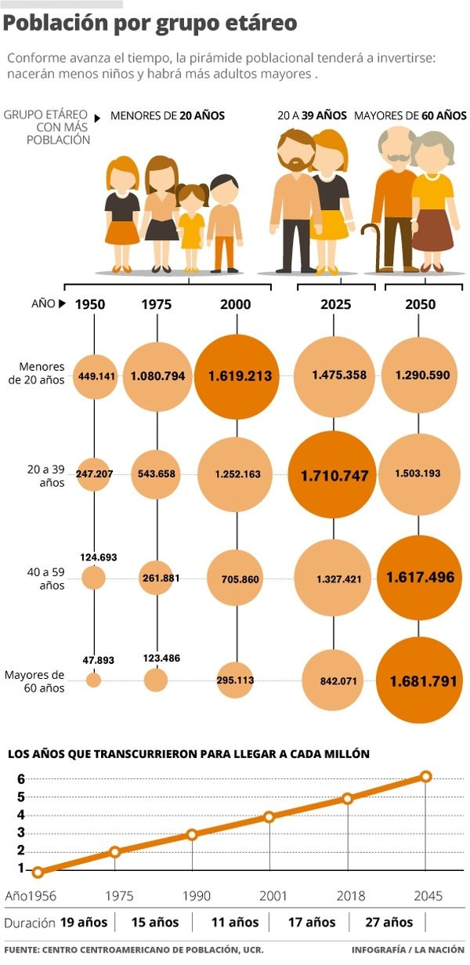

Estructura de la población

Lo anterior pasa por revisar, además del tema de los servicios de salud y el impacto del envejecimiento poblacional, repasar la situación del mercado laboral, de la educación y la infraestructura.

El tico cuatro millones nació el 24 de febrero de 2001.

En ese entonces, las autoridades identificaron al limonense Arnoldo Joshua Soto Castro, quien vino al mundo a la 1:18 p. m. de ese día, en el Hospital Tony Facio, de Limón.

Según informó el INEC el año pasado, los seis millones de habitantes se completarían en el 2045 –dentro de 27 años–. Sería el último millón que sume la población, pues poco después empezaría a descender.